# Практическая работа № 1

## Знакомство, создание информационной базы

Работы построены следующим образом: в начале дается краткая теория задачи, далее практика, в конце – контрольные вопросы, на которые Вам нужно будет ответить, чтобы защитить работу.

В процессе работы Вы познакомитесь с некоторыми элементами основы системы 1С: Предприятие 8, и возьмете на себя роль разработчика конфигурации, т.е. создадите свою собственную конфигурацию системы и небольшой пример информационной базы.

Конкретно Вы узнаете о конфигураторе, подсистемах, справочниках, документах, регистрах накопления и оборотных регистрах, периодических регистрах, отчетах, макетах, перечислениях и проведении документов по нескольким регистрам.

Первая работа посвящена знакомству с системой 1С: Предприятие 8 и главным инструментом разработчика – **конфигуратором**. Вы узнаете, что такое объект конфигурации, как можно создать новый объект и задать его свойства. В конце Вы создадите пустую информационную базу для разработки нашей учебной конфигурации.

### Общие сведения о системе.

1С: Предприятие является универсальной системой автоматизации экономической и организационной деятельности предприятия.

Поскольку такая деятельность может быть довольно разнообразной, система 1С: Предприятие может приспосабливаться к особенностям конкретной области, в которой она применяется. Для обозначения такой способности используется термин *конфигурируемость*, т.е. возможность настройки системы на особенности конкретного предприятия.

Это достигается благодаря тому, что 1С: Предприятие – совокупность различных программных инструментов, с которыми работают разработчики и пользователи. Логически всю систему делят на две части

* **конфигурацию** и **платформу**, которая управляет работой конфигурации. Т.е. основа системы и различные еѐ настройки под конкретные условия.

Сама по себе платформа не может выполнить никаких задач автоматизации, т.к. она создана для обеспечения работы какой-либо конфигурации. Конфигурация это синоним прикладного решения.

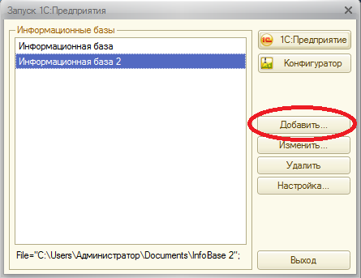Существует множество прикладных решений (конфигураций), например: 1С: Управление небольшой фирмой 8, 1С: Бухгалтерия 8, 1С: Предприятие 8. Управление торговлей, 1С: Зарплата и Управление Персоналом 8, 1С: Предприятие 8. Управление производственным предприятием, 1С: Консолидация 8 и др.

Типовое прикладное решение является универсальным и способно удовлетворить потребности разных предприятий, работающих в одной области деятельности. С другой стороны, такая универсальность приведет к тому, что не все возможности прикладного решения на конкретном предприятии будут использоваться, а каких-то возможностей будет недоставать. Вот тут и пригодится возможность конфигурации системы. Платформа содержит средства, позволяющие вносить изменения в используемую конфигурацию и даже создать ее с нуля.

Для обеспечения таких возможностей система 1С: Предприятие имеет два режима работы: **1С: Предприятие** и **Конфигуратор**.

Режим 1С: Предприятие является основным и служит для работы пользователей системы. В этом режиме пользователи вносят данные, обрабатывают и получают итоговые результаты.

Режим Конфигуратор используется разработчиками и администраторами информационных баз. Именно этот режим предоставляет инструменты для изменения существующей или создания новой конфигурации.

Итак, перейдем к практике.

### Создание новой информационной базы.

Запустите 1С: Предприятие. В открывшемся диалоге Вы увидите список информационных баз, с которыми Вы работаете. Если список пуст, система предложит Вам создать новую базу.

В любом случае, нажмите кнопку **Добавить**

В открывшемся диалоге выберите пункт **Создание новой информационной базы**.

Нажмите **Далее**, выберите пункт **Создание информационной базы без конфигурации**…

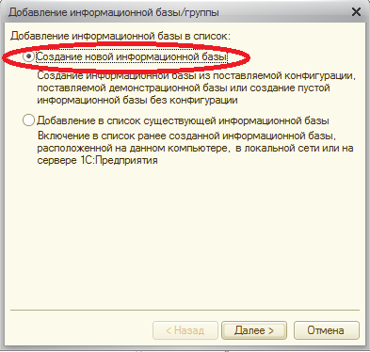 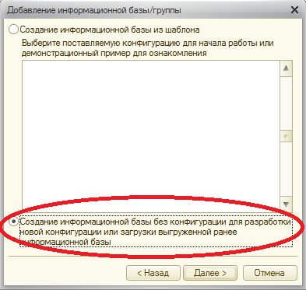

Нажмите кнопку **Далее**. Задайте наименование Вашей информационной базы типа «Информационная база ваша_фамилия» и выберите тип ее расположения **На данном компьютере**.

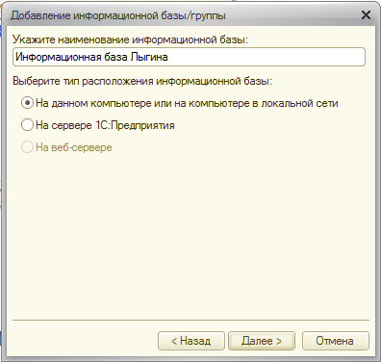Нажмите кнопку **Далее**. Укажите каталог для расположения Вашей информационной базы.

Нажмите **Далее**, ничего не меняйте и нажмите **Готово**.

В диалоге запуска 1С: Предприятия, в списке информационных баз, Вы увидите созданную вами новую пустую базу.

Запустите 1С: Предприятие в режиме Конфигуратора.

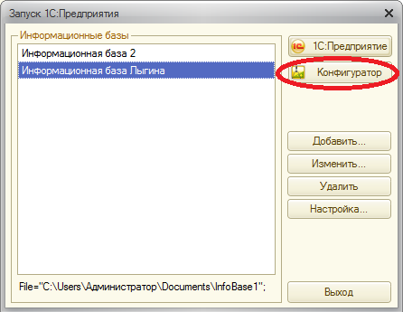Появится пустое окно конфигуратора, возможно с минимальным количеством кнопок. Чтобы включить нужные кнопки, нажмите на стрелочку Добавить или удалить кнопки около кнопки .

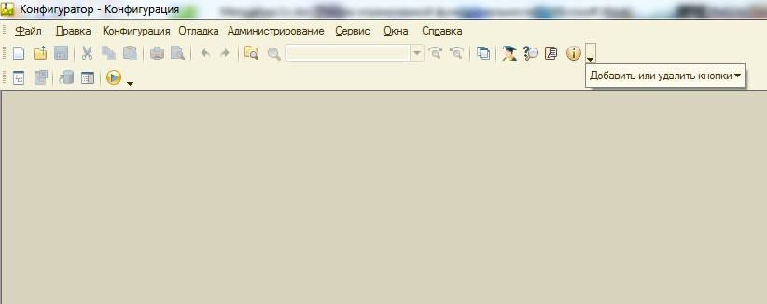

Сразу под заголовком окна находится главное меню конфигуратора, содержащее пункты Файл, Правка, Конфигурация, Администрирование и др. В каждом из них находится много подпунктов, вызов которых обеспечивает выполнение различных действий конфигуратора.

Ниже находится панель инструментов конфигуратора, в которую помещены наиболее часто используемые действия, вызываемые из верхнего меню, в виде кнопок-пиктограмм. Их большое количество может Вас смутить, но со временем вы будете легко в них ориентироваться. Если подвести курсор к какой-нибудь пиктограмме и задержать, появится подсказка о ее назначении.

### Дерево объектов конфигурации

Выполним первую команду, с которой начинается работа с любой конфигурацией – откроем конфигурацию с помощью меню

**Конфигурация – Открыть конфигурацию** или соответствующей кнопкой.

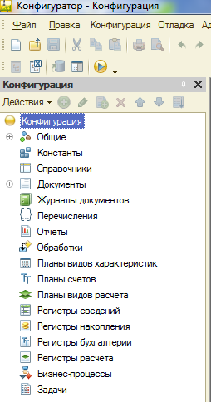

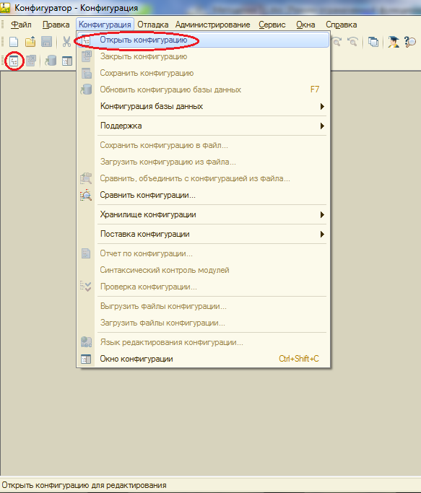

Откроется *дерево объектов конфигурации*:

Дерево объектов конфигурации – основной инструмент, с которым работает разработчик. Оно содержит в себе почти всю информацию о том, из чего состоит конфигурация.

Всѐ, из чего состоит конфигурация, сгруппировано и сейчас дерево показывает Вам эти группы.

**Конфигурация** представляет собой описание. Она описывает структуру данных, которые пользователь будет использовать в режиме работы 1С:

Предприятие. Кроме того, конфигурация описывает алгоритмы обработки данных, содержит информацию о том, как будут выглядеть данные на экране и на принтере и т.д.

В дальнейшем платформа на основании этого описания создаст базу данных, которая будет иметь необходимую структуру, и предоставит пользователю возможность работать с этой базой данных.

**Объекты конфигурации** – детали конструктора, из которого собирается конфигурация. Объекты одного вида отличаются от объектов другого вида тем, что имеют разные свойства. Объекты могут взаимодействовать друг с другом и мы можем описать такое взаимодействие. Объекты могут взаимодействовать между собой напрямую или через другие объекты, могут быть сложные объекты, состоящие из более простых. Самое важное качество объектов конфигурации – их прикладная направленность. Объекты представляют собой аналоги реальных объектов, которыми оперирует предприятие в ходе своей работы.

Например, на каждом предприятии существуют различные документы, с помощью которых оно фиксирует факты совершения хозяйственных операций. Точно также в конфигурации существуют объекты вида **Документ**. Кроме этого, на предприятии ведется учет сотрудников, товаров и т.д. Для этого в конфигурации есть объекты вида **Справочник**.

В системе 1С:Предприятие разработчик может использовать только ограниченный набор объектов конфигурации, зашитый в платформе. Он только может добавлять в конфигурацию какой-либо из стандартных объектов, поставляемых системой.

### Как добавить объект конфигурации

Любой объект конфигурации добавляется несколькими способами, предварительно выделив нужную группу.

* + Установите курсор на ветку объектов конфигурации, где хотите создать объект и нажмите на кнопку **Действия – Добавить**.
  + Установите курсор на ветку объектов конфигурации, где хотите создать объект и нажмите правую кнопку мыши – появится контекстное меню, пункт **Добавить,** рядом указана клавиша быстрого вызова – Insert.
  + Установите курсор на ветку объектов конфигурации, где хотите создать объект и нажмите кнопку-пиктограмму **Добавить**

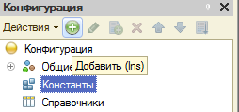

### Окно свойств

Окно свойств (палитра свойств) – специальное служебное окно, которое позволяет редактировать все свойства объекта конфигурации и другую связанную с ним информацию.

Зададим имя нашей конфигурации. Выделите в дереве объектов конфигурации корневой элемент Конфигурация и двойным щелчком мыши отройте еѐ окно свойств. Назовите конфигурацию **ПособиеДляНачинающих**.

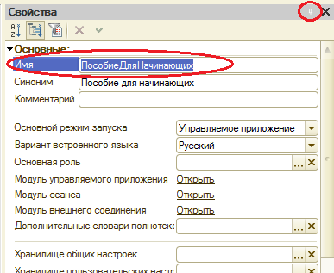Почему мы именно так задали имя?

Потому что системе так удобнее различать объекты, когда название не содержит пробелов. Для пользователя будет виден синоним названия, который вполне читаем.

Поэкспериментируйте с настройками отображения окна свойств, используя контекстное меню (правая

кнопка мыши) на заголовке окна и белая кнопочка около кнопки закрытия окна.

### Запуск отладки в режиме 1С: Предприятие

Проверим наши первые изменения в режиме 1С: Предприятие. Для этого

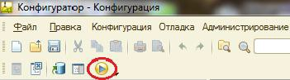выполним пункт меню **Отладка – Начать отладку** или нажмем соответствующую кнопку на панели инструментов (клавиша F5)

Система проанализирует наличие изменений в конфигурации и выдает вопрос об

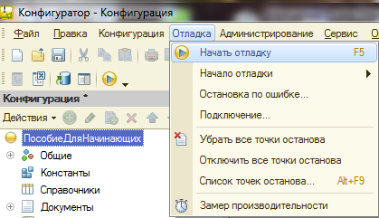

обновлении конфигурации базы данных.

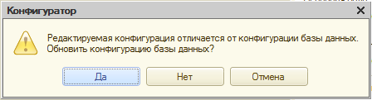Ответим на вопрос конфигуратора **Да** и на экране появится окно 1С: Предприятия.

В заголовке окна Вы видите название Вашей конфигурации. Пустое пространство – рабочая область приложения, которая пока ничем не заполнена. Кроме заголовка конфигурации в окне 1С: Предприятия ничего не появилось.

14

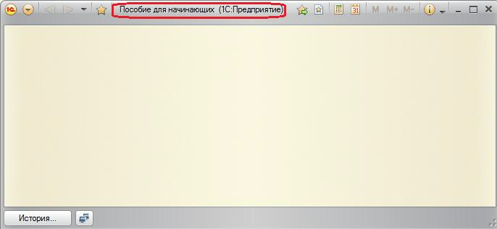

### Контрольные вопросы:

* Что такое конфигурируемость системы 1С: Предприятие.
* Из каких основных частей состоит система.
* Что такое платформа и конфигурация.
* Для чего используются разные режимы запуска системы.
* Для чего нужно дерево объектов конфигурации.
* Что такое объекты конфигурации.
* Как можно добавить новый объект конфигурации.
* Как запустить 1С: Предприятие в режиме отладки.